КОНТРОЛЬНАЯ 1 Ибраева Л.И.
Задание 1
Отметьте правильный ответ
Соответствие линий и точек для 1:
. 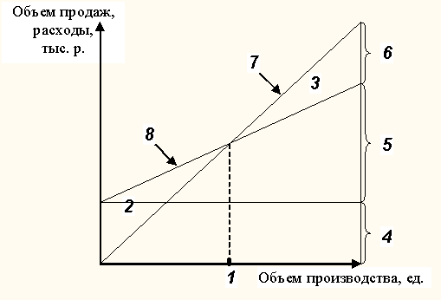
точке безубыточности
кривой изменения объема продаж
зоне прибыли
общим расходам
постоянным расходам
переменным расходам
зоне убытков
Задание 2
Отметьте правильный ответ
Соответствие линий и точек для 2:

зоне убытков
точке безубыточности
кривой изменения объема продаж
зоне прибыли
общим расходам
постоянным расходам
переменным расходам
Задание 3
Отметьте правильный ответ
Соответствие линий и точек для 3:

зоне прибыли
зоне убытков
точке безубыточности
кривой изменения объема продаж
прибыли до уплаты налогов
общим расходом
постоянным расходом
переменным расходом
Задание 4
Отметьте правильный ответ
Соответствие линий и точек для 4:

постоянным расходам
зоне прибыли
зоне убытков
точке безубыточности
кривой изменения объема продаж
прибыли до уплаты налогов
общим расходам
переменным расходам
Задание 5
Отметьте правильный ответ
Соответствие линий и точек для 5:

переменным расходам
зоне прибыли
зоне убытков
точке безубыточности
кривой измененеия объема продаж
прибыли до уплаты налогов
общим расходам

